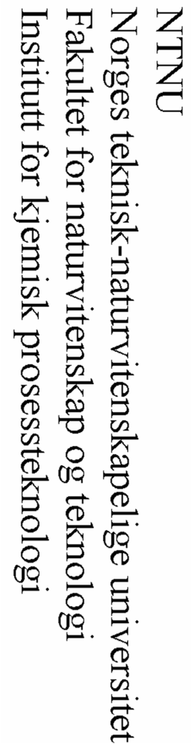
Teknologiens fravær?
Norge som et skapende land
Eksperter i team: Landsby 39
Trondheim 5. mai 2004
EtterOljen.no
EtterOljen.no

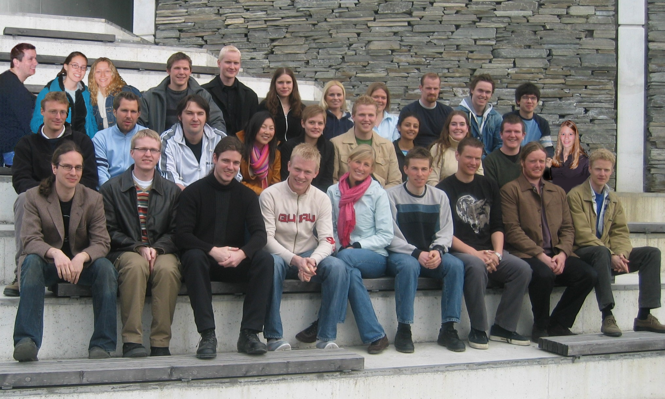
Vinteren 2004 begynte vi på vår innsats for å gjøre Norge til et skapende land som det er godt å bo i. Vi kom fra forskjellige fagretninger, men ville trekke Norge i én retning: mot velferd og velstand.
I denne boken kan du lese om alle ideene våre. En handlingsplan for innovasjons- og næringslivspolitikken skal føre til helhetlige tiltak for nyskaping i Norge. En kampanje vil avsløre politikere som ikke bryr seg om Norges fremtid. Skoleelever skal tidlig få lære om teknologi i nærmiljøet sitt. Folk flest må få øynene opp for at teknologi er viktig i hverdagen. Det norske nyskapingsmiljøet bør samle seg om et nettsamfunn, der folk får se våre produkter.

